SỞ CÔNG THƯƠNG ĐỒNG NAI
TRUNG TÂM KHUYẾN CÔNG & TVPTCN

DANH SÁCH SẢN PHẨM ĐƯỢC BÌNH CHỌN SẢN PHẨM
CÔNG NGHIỆP NÔNG THÔN TIÊU BIỂUCẤP TỈNH NĂM 2018
(Căn cứ Quyết định số:4510 /QĐ-UBND, ngày 19 tháng 12 năm 2018)
TT | Hình sản phẩm | Tên sản phẩm | Cơ sở công nghiệp nông thôn | Địa chỉ | Ghi chú
I. Nhóm sản phẩm thủ công mỹ nghệ
1 | 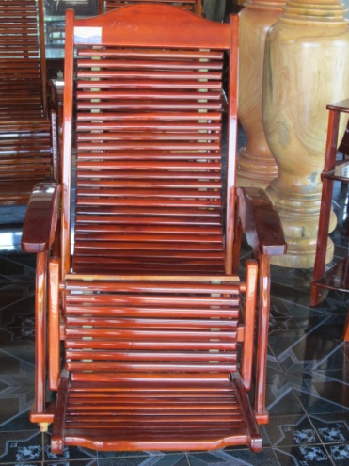 | Ghế gỗ thư giãn và mát xa | Cty TNHH TM&DV Hồ Sơn Tư | Đường số 1, tổ 1, ấp 2, xã Xuân Hòa, huyện Xuân Lộc, Đồng Nai | Hồ Sơn Tư-Giám đốc. ĐT: 02513.750700. Email: hosontu@yahoo.com.vn;  Website: www.hosontu.com
2 | 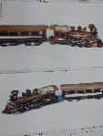 | Xe tàu lửa cổ | Cơ sở Nguyễn Thành Nhân | ấp Tân Bắc, xã Bình Minh, huyện Trảng Bom, Đồng Nai | Nguyễn Thành Nhân – Chủ cơ sở. ĐT: 01636185553
3 | 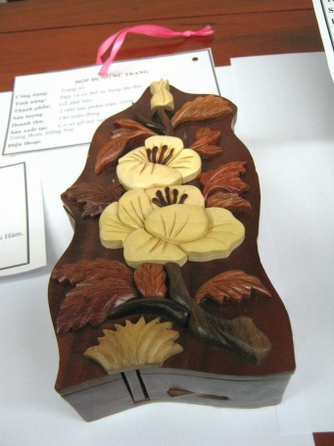 | Hộp đựng nữ trang | Cơ sở Nguyễn Đựng | ấp 1, xã Sông Trầu, huyện Trảng Bom, Đồng Nai | Nguyễn Đựng – chủ cơ sở. ĐT: 0937620509
4 | 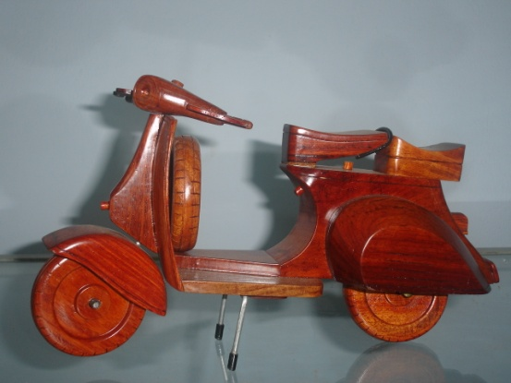 | Xe vespa | Cơ sở Lê Thị Huê | 610, ấp Trà Cổ, xã Bình Minh, huyện Trảng Bom, Đồng Nai | Lê Thị Huê – Chủ cơ sở. ĐT: 0908475171
5 | 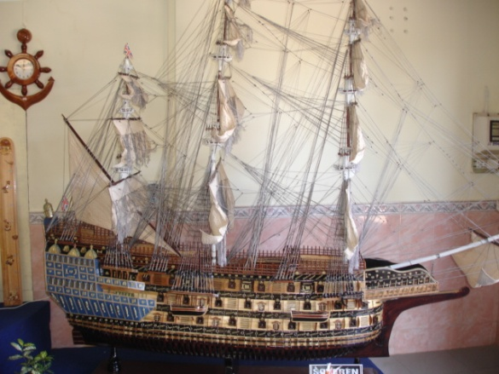 | Thuyền buồm Sovereign of the seas | Cơ sở Văn Nam | ấp Quảng Hòa, xã Quảng Tiến, huyện Trảng Bom, Đồng Nai | Trần Văn Nam – Chủ cơ sở. ĐT: 0913114768
6 | 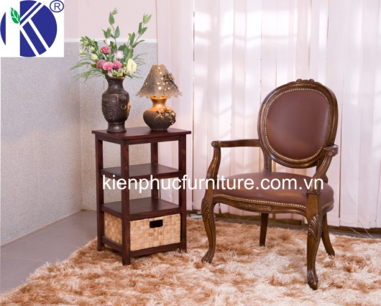 | Ghế Scandia | CTY TNHH SX-TM&DV Kiến Phúc | Số 50/3, ấp Thanh Hóa, xã Hố Nai 3, huyện Trảng Bom, Đồng Nai | Trần Văn Thành – Giám đốc. ĐT: 02513.986795. Email: kienphucfurniture@gmail.com  Website: kienphucfurniture.com.vn
7 |  | Ghế mây | Cơ sở Thanh Bình | 104 Quốc lộ 1A, xã Hưng Lộc, huyện Thống Nhất, Đồng Nai | Nguyễn Thị Sơn Ca – Chủ cơ sở. ĐT: 0909876983
II. Nhóm sản phẩm chế biến nông lâm, thủy sản và thực phẩm
1 | 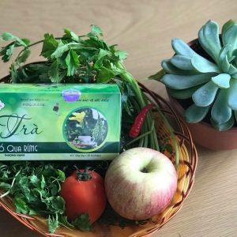 | Trà Khổ qua rừng túi lọc | Cty TNHH Khổ qua rừng Hiệp Vân | Số 7, đường Lê Hồng Phong, ấp Cẩm Tân, xã Xuân Tân, Thị xã Long Khánh, Đồng Nai | Trần Thị Hồng Vân – Giám đốc. ĐT: 0933009789
2 | 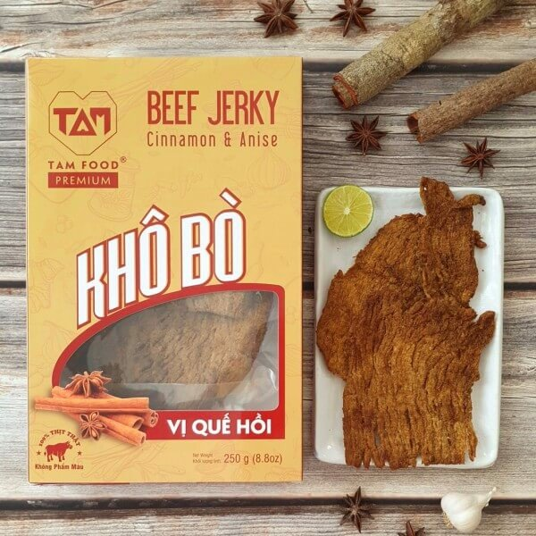 | Thịt bò khô Tam | Cơ sở sản xuất thực phẩm Tam | ấp Hòa Bình, xã Vĩnh Thanh, huyện Nhơn Trạch, Đồng Nai | Nguyễn Thụy Hà Vy – Chức vụ: Chủ cơ sở. ĐT: 02513519594
3 | 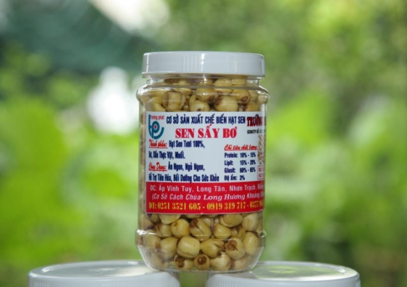 | Hạt sen sấy khô | Cơ sở sản xuất bột sen Trường Phát | ấp Vĩnh Tuy, xã Long Tân, huyện Nhơn Trạch, Đồng Nai | Nguyễn Thị Bích Lệ - Chủ cơ sở. ĐT: 0919319717
III. Nhóm sản phẩm về thiết bị, máy móc, dụng cụ và phụ tùng cơ khí
1 | 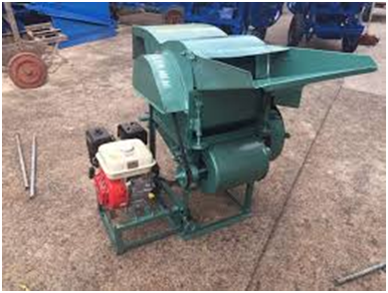 | Máy đập đậu xanh, đậu đen | Cơ sở Nguyễn Văn Thảo | ấp Núi Tung, xã Suối Tre, thị xã Long Khánh, Đồng Nai | Nguyễn Văn Thảo – Chủ cơ sở. ĐT: 02513.783363
IV. Nhóm sản phẩm khác
1 | 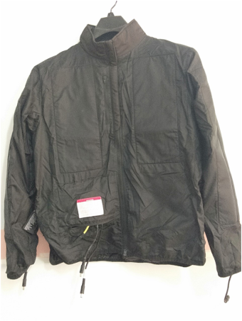 | Áo Jacket 02 lớp | Cty cổ phần may Định Quán | Km 116, quốc lộ 20, xã Phú Lợi, huyện Định Quán, Đồng Nai | Nguyễn Thị Thanh Vân – Tổng Giám đốc. ĐT: 02513.615770. Email: dqm@donagamex.com.vn
2 | 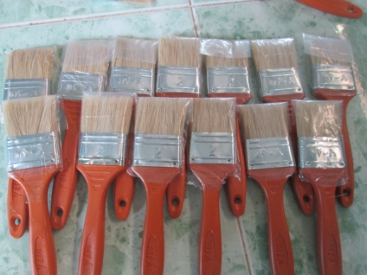 | Bộ cây cọ sơn | Cơ sở Lê Thị Ngọc Thủy | ấp Bến Đình, xã Phú Đông, huyện Nhơn Trạch, Đồng Nai | Lê Thị Ngọc Thủy – Chủ cơ sở. ĐT: 02513.848487.
3 |  | Ống nhựa | Cơ sở Đồng Thị Thủy | F3/096, ấp Nam Sơn, xã Quang Trung, huyện Thống Nhất, Đồng Nai | Đồng Thị Thủy – Chủ cơ sở. ĐT: 0916766789

